Floridán keresztül a világpiacra: USA Accelerator Iroda nyílt a Széchenyi István Egyetemen
A győri Széchenyi István Egyetemen megnyílt az USA Accelerator Program irodája, amely a vállalkozások és startupok amerikai piacra történő belépésének egyik legfontosabb eszköze lesz, de az oktatói és diákcsereprogramok bővítését is támogatja. Tevékenysége Floridára összpontosít, amely kiemelkedő szerepet játszik az autó-motor sport, az űrkutatás, az élettudományok, a technológiai innovációk és az orvosi eszközök gyártása területén, így ideális környezetet kínál a magyar cégek globális terjeszkedéséhez.
A Széchenyi István Egyetem fontos célja, hogy elősegítse a gazdaság versenyképességének erősítését. Az intézmény október 16-tól ezt egy új eszközzel ösztönzi, ugyanis Győri Innovációs Parkjában megnyílt az USA Accelerator Program irodája, amely vállalkozások, startupok, valamint a hallgatók és az oktatók belépését segíti az USA-ba és az amerikai piacra. Az iroda közvetlen kapcsolatokat ápol az Egyesült Államok második legnagyobb állami egyetemével, a Közép-floridai Egyetemmel (University of Central Florida), amely a technológiai és az üzleti szektor meghatározó szereplője.
A megnyitón Szabados Richárd kis- és középvállalkozások fejlesztéséért és technológiáért felelős államtitkár kifejtette: Magyarország gazdasági függetlenségre törekszik, aminek megvalósításához különösen hasznos, ha közös programok indulnak olyan fejlett nyugati országokkal, mint az Egyesült Államok.
„Nagytól, jótól, gazdaságilag erőstől tanulni mindig pozitív, ha pedig fiatalok csatlakozhatnak be ilyen nemzetközi programokba, annak mi támogatói vagyunk, mert hazánk jó hírét viszi, és hozzájárul a gazdasági növekedéshez” – hangoztatta.
Pazaurek Piros közép-floridai tiszteletbeli konzul, a HungarianHub nonprofit szervezet elnöke úgy fogalmazott: „Szó szerint határokat fogunk ledönteni a város fiataljai, sportolói, hallgatói, oktatói és vállalkozásai előtt. Köszönjük, hogy Magyarország leginnovatívabb városával és egyetemével valósíthatjuk meg ezt a fantasztikus együttműködést, hogy már egy év múlva elmondhassuk, nagyon sok diák tanulhatott Amerikában, sok amerikai diák jött ide, oktatói csereprogramokat hoztunk létre, és sikeresen tudtunk az ottani piacra bevezetni magyar cégeket.”
Dr. Kolossváry Tamás, az egyetem Győri Innovációs Parkjának központvezetője aláhúzta: egy modern universitasnak a hagyományos értékeken – az oktatáson és a kutatáson – kívül a harmadik fókusza a felhalmozott tudás piaci hasznosítása.
„Ennek fizikai helyszíne ez a park. A régió vállalatai jöhetnek ide, ha a Vállalkozók és Munkáltatók Országos Szövetségének irodáját keresik vagy az egyetemmel szeretnének együttműködni, és most már akkor is, ha az amerikai piacra szeretnének belépni. Ez az új iroda középiskolás diákoknak, egyetemi hallgatóknak, oktatóknak és sportolóknak is számos lehetőséget nyújt” – részletezte.
A megnyitó programjának részeként Vujity Tvrtko újságíró moderálásával panelbeszélgetésre került sor. Ennek során Pazaurek Piros mellett dr. Peták István, a Széchenyi-egyetem kutatóprofesszora és dr. Makai Attila, az intézmény tudományos munkatársa kiemelték az amerikai gazdasági és felsőoktatási környezet pozitívumait, valamint az együttműködések kölcsönös előnyeit.
Sajtókapcsolat:
- Hancz Gábor
- hancz.gabor@ga.sze.hu
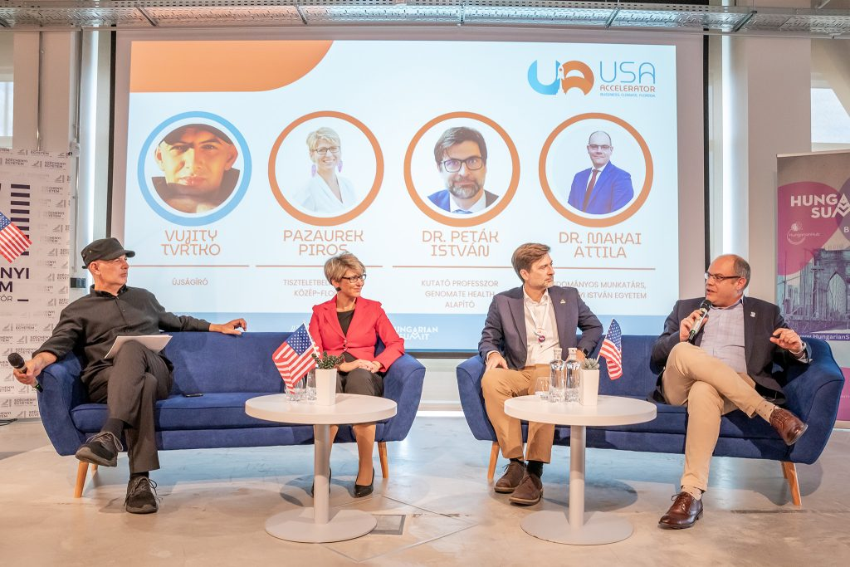 | © Fotó: Adorján András/Széchenyi István Egyetem
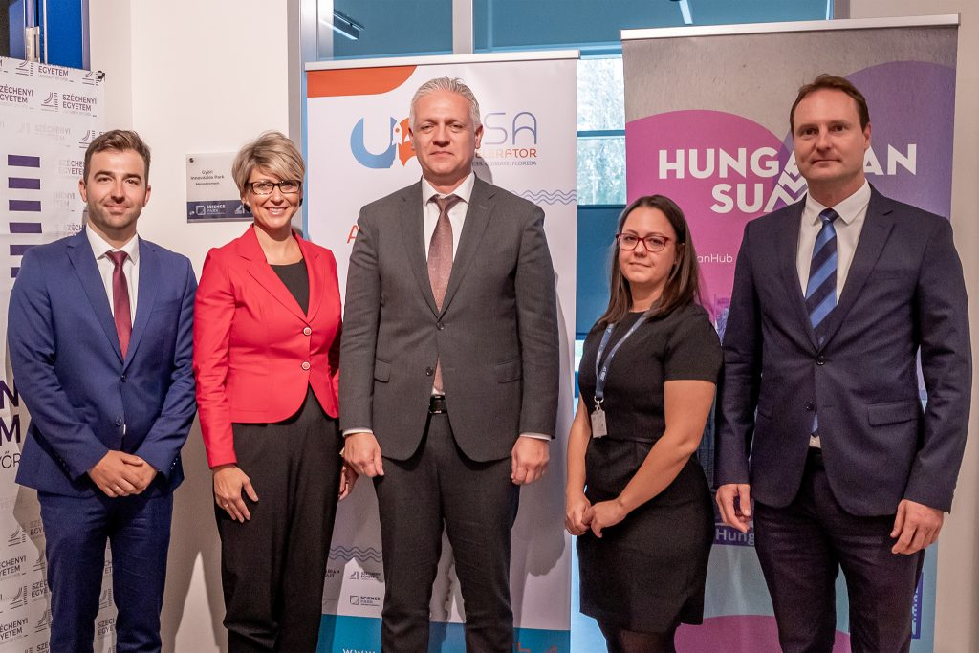 | © Fotó: Adorján András/Széchenyi István Egyetem
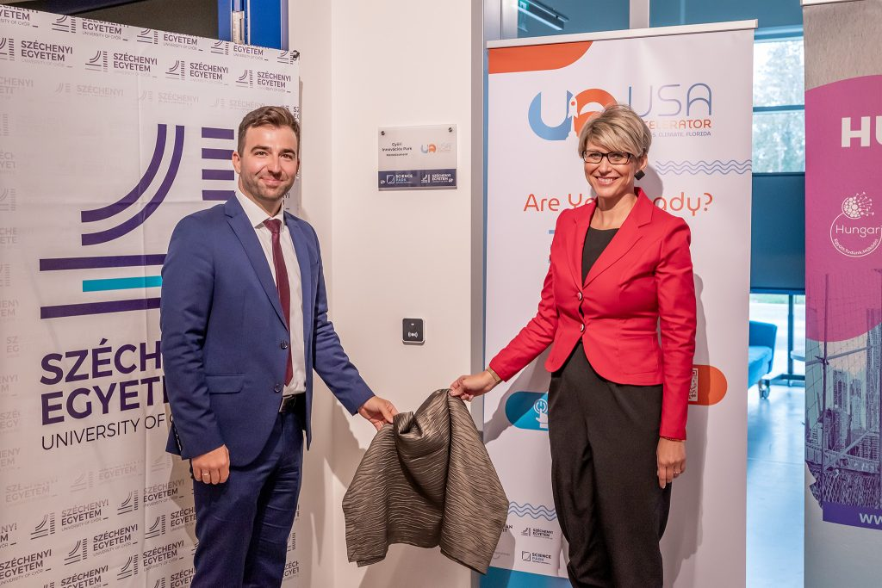 | © Fotó: Adorján András/Széchenyi István Egyetem
Eredeti tartalom: Széchenyi István Egyetem
Továbbította: Helló Sajtó! Üzleti Sajtószolgálat
Ez a sajtóközlemény a következő linken érhető el:

